Четвертая международная промышленная выставка
«EXPO-RUSSIA UZBEKISTAN 2021 ONLINE»
Узбекистан, Ташкент | онлайн
1 апреля – 31 мая 2021 г.

ЗАЯВКА НА ДОПОЛНИТЕЛЬНУЮ РЕКЛАМУ

Название организации _____________________________________________________________________________________________________________

№ | Наименование | Цена, руб. |  | Кол-во | Итого
 | Размещение логотипа компании в рекламном ролике для LED экрана, размещенного в центре г. Ташкент | 30 000
 | Размещение логотипа компании на биллбордах в центре г. Ташкент | 50 000
 | Размещение логотипа компании в рекламном телевизионном ролике (тридцатисекундный ролик-анонс будет транслироваться по трем каналам общественного телевидения Узбекистана ежедневно 2 раза в день в течение недели до выставки в прайм-тайм) | 155 200 | 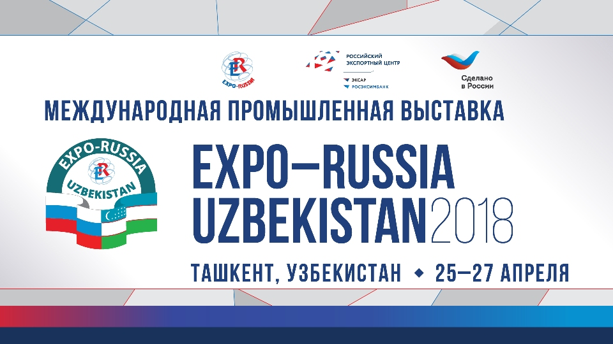
 | Размещение логотипа на обложке электронного каталога выставки | 25 000 | 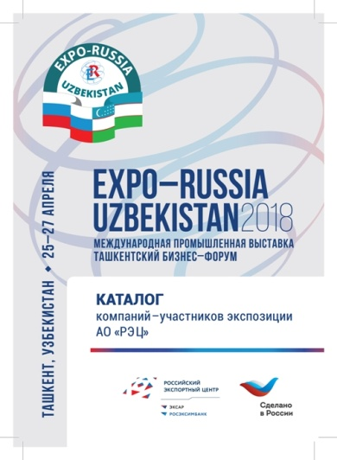
 | Размещение рекламного блока на обложке электронного каталога: 2-я страница обложки | 40 000
 | Размещение рекламного блока на обложке электронного каталога: 3-я страница обложки | 40 000
 | Размещение рекламного блока на обложке электронного каталога: 4-я страница обложки | 55 000
 | Дополнительный лист А5 в электронном каталоге выставки | 22 000
 | Участие в конкурсе «Лучший виртуальный стенд» (вручение медали и диплома) | 55 000 | 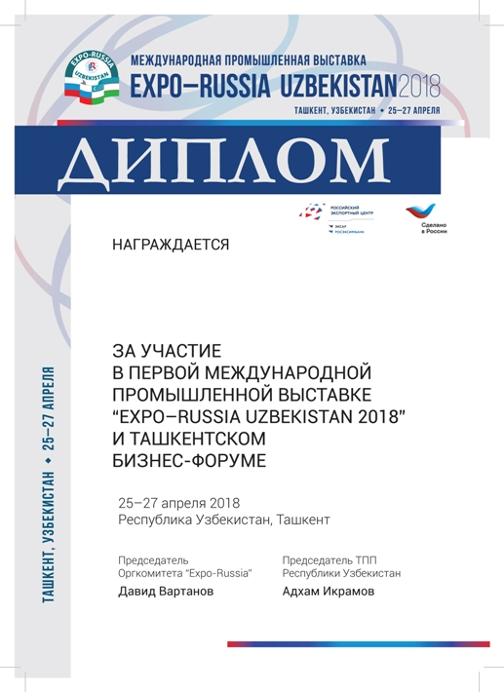
 | Номинация руководителя компании (награждение медалью и вручение диплома) | 55 000
 | Размещение логотипа на сайте www.zarubezhexpo.ru  в разделе Партнер выставки | 25 000
 | Размещение логотипа на заставке/ фоне для деловой программы мероприятий и саммита/ форума | 80 000 | 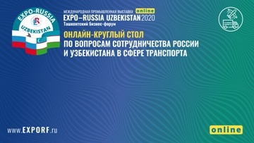
 | Упоминание о компании в социальных сетях (instagram, facebook) | 15 000
 | Размещение логотипа на сайтах kun.uz, yellowpages.uz, podrobno.uz | 30 000

Заказчик с Условиями участия в мероприятиях Организатора ознакомлен и согласен.

Руководитель компании: _____________________/____________/

Дата: «_____»______________ ______ г
ОРГКОМИТЕТ АО «ЗАРУБЕЖ-ЭКСПО»
Тел: +7 (495) 721 32 36
E-mail: info@zarubezhexpo.ru
Сайт: www.zarubezhexpo.ru

